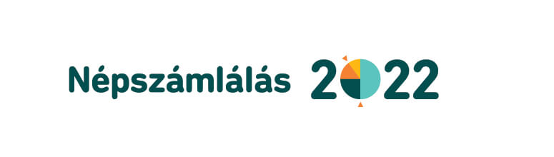Tájékoztató a 2022. évi népszámlálásról
A Központi Statisztikai Hivatal (KSH) 2022. október 1. és november 28. között Magyarország területén népszámlálást tart.
Ez a statisztikai adatfelvétel teljes körű képet nyújt a népesség és a lakásállomány jellemzőiről. A népszámlálásra vonatkozó legfontosabb szabályokat, beleértve a gyűjtendő adatok körét, a 2022. évi népszámlálásról szóló 2018. évi CI. törvény (népszámlálási törvény) írja elő.
Az adatszolgáltatás – az egészségi állapotra, a fogyatékosságra, a vallásra, az anyanyelvre és a nemzetiségre vonatkozó adatkörök kivételével – kötelező.
A népszámlálást megelőzően a Központi Statisztikai Hivatal (KSH) a népszámlálás részleteiről, a válaszadás módozatairól (pl. az online internetes kitöltéshez szükséges egyedi azonosítóról) felkérő levelet fog küldeni valamennyi magyarországi címre.
A postai kézbesítés és a számlálóbiztosok munkájának megkönnyítése céljából is kérjük a lakosságot, hogy a házszámokat pontosan tüntessék fel az ingatlanokon.
Az adatszolgáltatás három módon teljesíthető:
- 2022. október 1. és október 16. között: internetes önkitöltési időszak (az online kitöltött kérdőíveket az adatgyűjtő rendszer 2022. október 16. éjfélig fogadja el)
- 2022. október 17. és november 20. között: számlálóbiztosok általi személyes adatgyűjtés (azon lakosok körében, akik nem töltötték ki az online kérdőívet)
- 2022. november 21. és november 28. között: pótösszeírás az önkormányzati hivatalban (azon kimaradt lakosok számára, akik az előző két lehetőség közül egyikkel sem éltek)
A népszámlálással kapcsolatos további információk elérhetők:
az Önkormányzat honlapján (www.lebeny.hu) és a KSH honlapján https://www.ksh.hu/nepszamlalas2022

Lébényi Közös Önkormányzati Hivatal

